**第二学期模拟试卷2**

**高一物理**

一、选择题：共 10 题，每题 4 分，共 40 分．每小题只有一个选项符合题意．

1．如图所示，在某次实验中老师用丝绸摩擦过的玻璃棒（带正电）去吸引细碎的锡箔屑，发现锡箔屑被吸引到玻璃棒上后又迅速向空中散开，下列说法正确的是（　　）

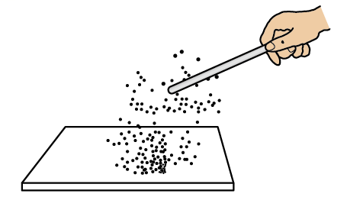A．锡箔屑被吸引过程会因为获得电子而带负电

B．散开时锡箔屑带负电

C．最后锡箔屑散开主要是因为碰撞

D．散开时锡箔屑带正电

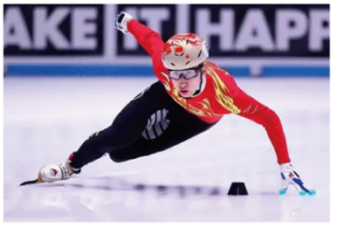2．2022年2月5日在首都体育馆，任子威、曲春雨、范可新、武大靖和张雨婷组成的中国队夺得北京冬奥会短道速滑男女2000米混合接力冠军，为中国体育代表团收获了北京冬奥会的首枚金牌。短道速滑运动员在过水平弯道时常用手支撑冰面以防侧滑，某运动员质量为75kg，某次过弯道时的半径为25m，速率为36km/h，冰刀与冰面间的动摩擦因数为0.2，手套与冰面间的动摩擦因数为0.8，重力加速度 $g=10{\text{m/s}}^{2}$。过弯道滑行时的运动员手脚距离相对半径可忽略，弯道滑行的过程视为一段圆周运动，则该运动员至少用多大的力支撑冰面才能保证不发生侧滑（　　）

A．300N B．250N C．200N D．150N

3．如图所示，光滑绝缘水平面上两个相同的带电小圆环*A*、*B*，电荷量均为*q*，质量均为*m*，用一根光滑绝缘轻绳穿过两个圆环，并系于结点*O*.在*O*处施加一水平恒力*F*使*A*、*B*一起加速运动，轻绳恰好构成一个边长为*l*的等边三角形，则(　　)

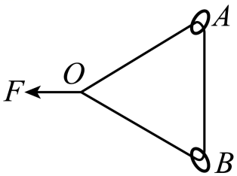A．小环*A*的加速度大小为 $\frac{\sqrt{3}kq^{2}}{ml^{2}}$

B．小环*A*的加速度大小为 $\frac{\sqrt{3}kq^{2}}{3ml^{2}}$

C．恒力*F*的大小为 $\frac{\sqrt{3}kq^{2}}{3l^{2}}$

D．恒力*F*的大小为 $\frac{\sqrt{3}kq^{2}}{l^{2}}$

4．如图所示，利用霍曼转移轨道可以将航天器从地球发送到火星。若地球和火星绕太阳公转的轨道都是圆形，则霍曼轨道就是一个近日点和远日点都与这两个行星轨道相切的椭圆轨道。当航天器到达地球轨道的*P*点时，瞬时点火后航天器进入霍曼轨道，当航天器运动到火星轨道的*Q*点时，再次瞬时点火后航天器进入火星轨道。已知火星绕太阳公转轨道半径是地球绕太阳公转轨道半径的*k*倍，下列说法正确的是（　　）

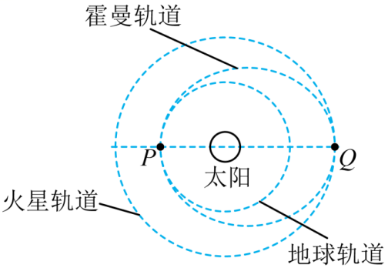

A．航天器在霍曼轨道上经过*Q*点时，点火减速可进入火星轨道

B．航天器在地球轨道上的加速度小于在火星轨道上的加速度

C．航天器在地球轨道上运行的线速度小于在火星轨道上运行的线速度

D．若航天器在霍曼轨道上运行一周，其时间为 $\frac{\sqrt{2}}{4}{(k+1)}^{\frac{3}{2}}$ 年

5．2022年5月10日01时56分，天舟四号货运飞船成功相会天和核心舱，天和核心舱距离地面约 $h=390\text{km}$，地球北极的重力加速度为*g*，地球赤道表面的重力加速度为 $g_{0}$，地球自转的周期为*T*，天和核心舱轨道为正圆，根据题目的已知条件（万有引力常量*G*未知），下列说法错误的是（　　）

A．可以求出天舟四号的线速度 B．可以求出地球的质量

C．可以求出地球的半径 D．可以求出天舟四号的周期

6．如图所示，人在岸上拉船，已知船的质量为*m*，水的阻力恒为*f*，当轻绳与水平面的夹角为*θ*时，船的速度为*v*，此时人的拉力大小为*F*，则（　　）

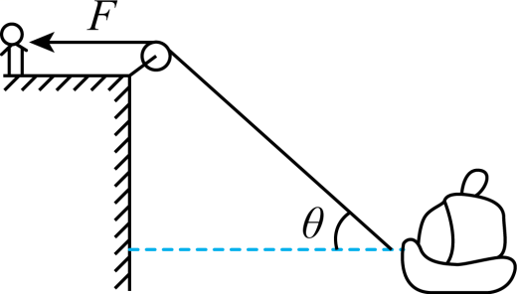

A．人拉绳行走的速度为 $vsinθ$ B．人拉绳行走的速度为 $\frac{v}{cosθ}$

C．船的加速度为 $\frac{F−f}{m}$ D．船的加速度为 $\frac{F\text{cos}θ−f}{m}$

7．在某次乒乓球发球练习中，球从球桌边沿的正上方 $h$ 高度水平抛出，初速度 $v_{0}$ 垂直于球桌边沿，恰好擦着网落至对方桌边沿处，如图所示。下列操作中仍可能使乒乓球落到对方一侧桌面上的是（不计空气阻力和乒乓球的转动）（　　）

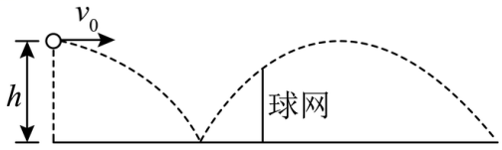

A．只增大发球的高度 $h$

B．只增大发球的初速度 $v_{0}$

C．同时减小发球的高度 $h$ 和发球的初速度 $v_{0}$

D．同时增大发球的高度 $h$ 和发球的初速度 $v_{0}$

8．一辆汽车在平直的公路上由静止开始启动，在启动过程中，汽车牵引力的功率及其瞬时速度随时间的变化情况分别如图甲、乙所示，已知汽车所受阻力恒为重力的0.2倍，重力加速度*g*取10m/s2。下列说法正确的是（　　）

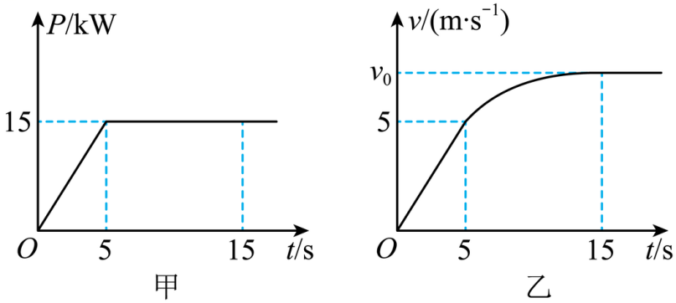

A．该汽车的质量为3×103kg

B．=6m/s

C．在前5s内，汽车克服阻力做功为2.5×104J

D．在5~15s内，汽车的位移大小为100m

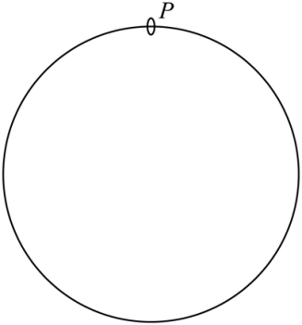9．固定于竖直平面内的光滑大圆环上套有一个小环，小环从大圆环顶端*P*点由静止开始自由下滑，在下滑过程中，小环的速率正比于（　　）

A．它滑过的弧长

B．它下降的高度

C．它到*P*点的距离

D．它与*P*点的连线扫过的面积

10．如图所示，水平轻弹簧一端固定，另一端与滑块连接，当滑块轻放在顺时针转动的水平传送带上瞬间，弹簧恰好无形变。在滑块向右运动至速度为零的过程中，下列关于滑块的速度*v*、加速度*a*随时间*t*，滑块的动能*Ek*、滑块与弹簧的机械能*E*随位移*x*变化的关系图像中，一定错误的是（　　）

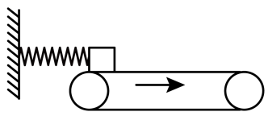

A．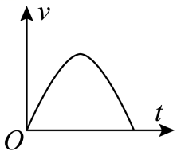 B．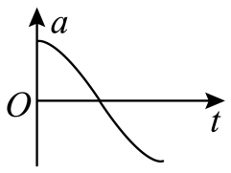

C．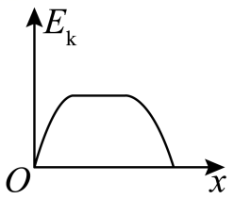 D．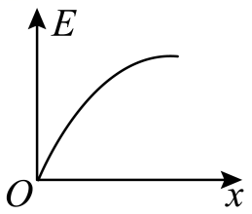

**二、实验题：共计12分.请将答案填写在答题卡相应的位置**

11．用如图甲所示的实验装置做“验证机械能守恒定律”实验时，将打点计时器固定在铁架台上，使重物带动纸带从静止开始下落。

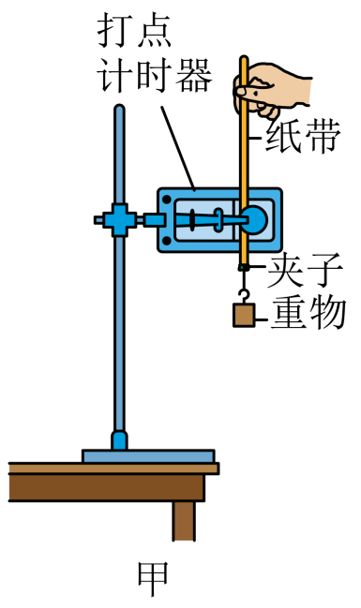

（1）关于本实验﹐下列说法正确的是______（填字母代号）。

A．应选择质量大、体积小的重物进行实验

B．释放纸带之前，纸带必须处于竖直状态

C．先释放纸带，后接通电源

（2）实验中，得到如图乙所示的一条纸带。在纸带上选取三个连续打出的点*A*、*B*、*C*，测得它们到起始点*O*（*O*点与下一点的间距接近2 mm）的距离分别为*hA*、*hB*、*hC*。已知当地重力加速度为*g*，打点计时器的打点周期为*T*。设重物质量为*m*。从打*О*点到*B*点的过程中，重物的重力势能变化量 $ΔE_{\text{p}}$ ＝______，动能变化量 $ΔE_{\text{k}}$ =________。（用已知字母表示）

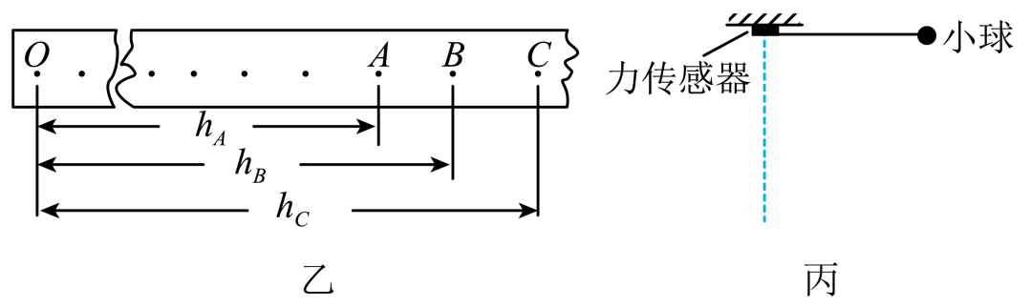

1. 某同学用如图丙所示装置验证机械能守恒定律，将力传感器固定在天花板上，细线一端系着小球，一端连在力传感器上。将小球拉至水平位置从静止释放，到达最低点时力传感器显示的示数为*F0*。已知小球质量为*m*，当地重力加速度为*g*。在误差允许范围内，当满足关系式_______时，可验证机械能守恒。

**三、计算题：本题共 4 小题，共计 48 分．解答时请写出必要的文字说明、方程式和重要的演算步骤．只写出最后答案的不能得分．有数值计算的题，答案中必须明确写出数值和单位．**

12．如图所示，一个质量为 $30g$、带电量为 $−\sqrt{3}×{10}^{−8}\text{C}$ 的半径极小的小球用丝线悬挂在某匀强电场中，电场线与水平面平行，当小球静止时，测得悬线与竖直方向夹角为 $30°$，（取 $g={\text{10m/s}}^{\text{2}}$）求：

（1）匀强电场的大小和方向；

（2）改变电场强度的大小和方向，为使小球仍保持静止，场强的最小值。

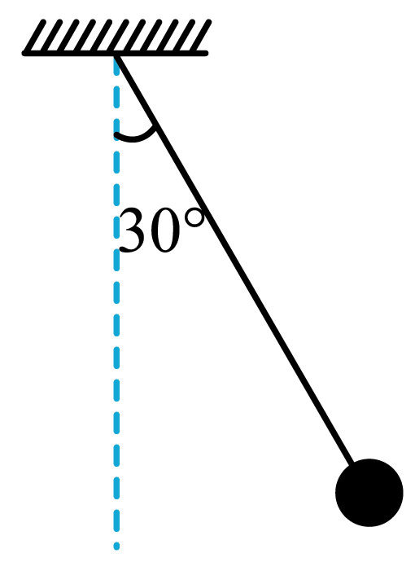

13．如图所示，北京冬奥滑雪运动员通过助滑道加速后从跳台起跳，最后落在着落坡上。已知着落坡倾角为 $37°$（$sin37°=0.6$， $cos37°=0.8$），运动员起跳时速度大小为 $v_{0}$，方向与着落坡垂直。不计空气阻力，重力加速度为*g*，求：

（1）起跳后运动员在最高点速度*v*的大小；

（2）运动员在空中运动的时间*t*。

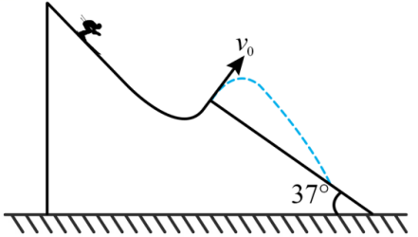

14．如图，半径为*R*的光滑半圆形轨道 $ABC$ 固定在竖直平面内，与粗糙水平轨道 $CD$ 相切于*C*点，直径 $AC$ 竖直。*D*端有一被压缩的轻质弹簧保持锁定，弹簧左端连接在固定的挡板上，弹簧右端*P*到*C*点的距离为 $3R$。质量为*m*的小滑块从轨道上的*B*点由静止滑下，恰好能运动到*P*点。此时弹簧解除锁定，之后滑块被弹回，且刚好能通过圆轨道的最高点*A*。已知 $∠BOC=60°$，重力加速度为*g*。求：

（1）滑块第一次滑至圆轨道最低点*C*时的速度大小；

（2）滑块第一次滑至圆轨道最低点*C*时对圆轨道的压力；

（3）滑块与水平轨道间的动摩擦因数；

（4）弹簧被锁定时具有的弹性势能。

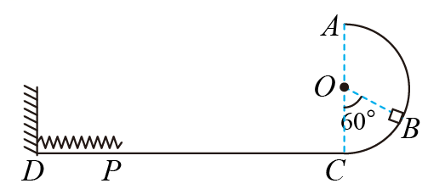

15．如图所示，木板*L*=5m，质量为*M*=2kg的平板车在粗糙水平面上向右滑行，当其速度为*v*=9m/s时，在其右端轻轻放上一个质量为*m*=1kg的滑块，已知滑块与木板间的动摩擦因数为*μ1*=0.2，木板与地面间的动摩擦因数为*μ2*=0.4，最大静摩擦力可视为等于滑动摩擦力，求：

（1）滑块与木板取得相同的速度前各自的加速度大小；

（2）从开始至最终停止，滑块与木板间因摩擦产生的热量*Q*；

（3）从开始至木板刚停止时，滑块、木板和地面组成的系统增加的内能*U*。

